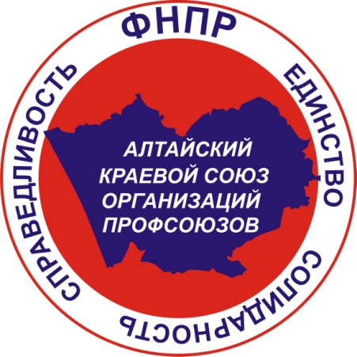**ФЕДЕРАЦИЯ НЕЗАВИСИМЫХ ПРОФСОЮЗОВ РОССИИ**

Алтайский краевой союз организаций профсоюзов

(Алтайский крайсовпроф)

________________________________________________________

656043 г. Барнаул, пр. Ленина, 23

тел. (8-3852) 37-96-37,

E-mail:altksp@mail.ru; www.алтксп.рф

*ЛЕТНИЙ ОТДЫХ ДЕТЕЙ - 2022*

С 1 апреля в Алтайском крае стартует заявочная кампания на софинансирование путевок в детские оздоровительные лагеря.

К началу сезона откроются 54 загородных оздоровительных лагеря. Заявочная кампания на получение гражданами софинансирования путевки из средств краевого бюджета пройдет через единую площадку регистрации путевок в лагеря Алтайского края. Ее оператором назначен Алтайский краевой центр отдыха и туризма «Алтай».

ПОРЯДОК ПОЛУЧЕНИЯ КЕШБЭКА И КРАЕВОЙ СУБСИДИИ

Чтобы воспользоваться кешбэком (50% от стоимости путевки), необходимо зайти на сайт zayavka22.ru, перейти по ссылке.

Далее необходимо заполнить заявление на предоставление путевки.

Оплатить путевку платежной картой «МИР», предварительно зарегистрировав карту «МИР» на сайте privetmir.ru, кешбэк вернется в течение 5 дней.

Возврат краевой субсидии в размере 6300 руб. можно получить *после отдыха* ребенка в течение 5 дней, заполнив заявление на возврат на сайте zayavka22.ru, субсидия вернется течение 30 дней.

Телефон горячей линии по организации летнего отдыха в крае:

8-961-983-99-20